2019年应用教育学院军训汇报表演
2019年9月14号上午，潇湘职业学院应用教育分院2019级新生军训汇报演出在老篮球场隆重举行。700余名新生组成15个阅兵方队，接受校领导和嘉宾的检阅，为新学期的第一堂必修课交上了满意的答卷。莅临现场的有院长张天杰，书记刘香彩、干事何静、军训总教官谭丁山以及各班班主任等。
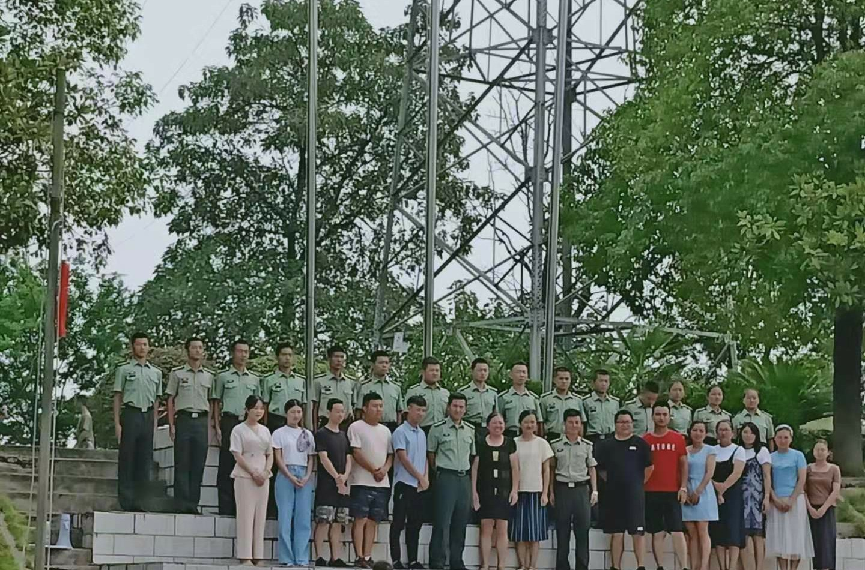
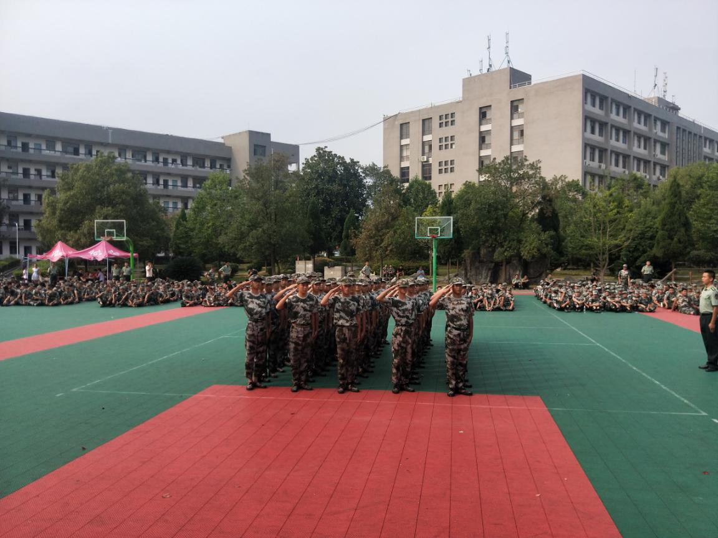
军训汇演在紧张的早训结束后拉开了帷幕。在激昂的口号中，学校领导检阅了新生军训队伍，同学们以饱满的热情迎接着检阅，各个连队依次进行分列式表演。同学们迈着矫健的步伐通过主席台，以整齐划一的动作和青春昂扬的风貌得到了主席台上领导们的一致好评。
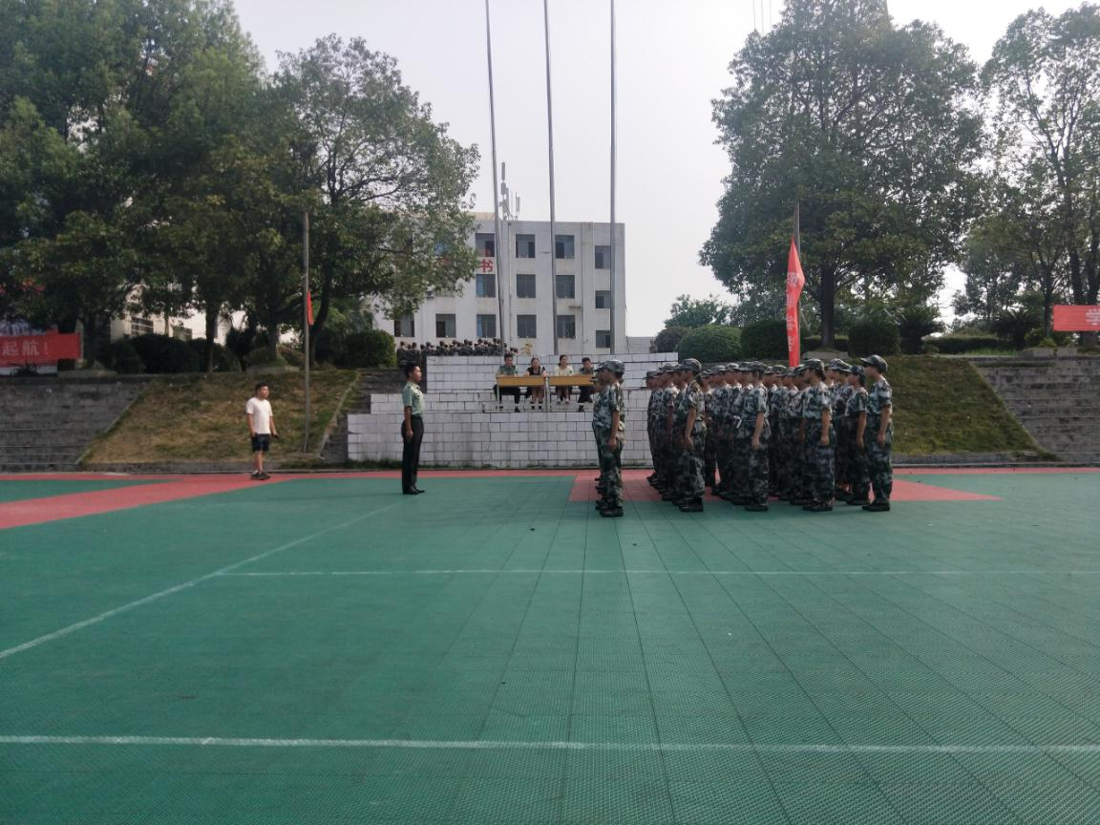
只有经过“苦”的洗涤，才能铸就钢铁般的意志。在训练中，我院新生发扬了不怕苦不怕累的精神，克服了时间短、任务重、天气热等困难，圆满的完成了预定科目的学习和训练任务，取得了可喜的成绩。通过严格的训练，不仅提高了军事素养，磨砺了意志，培养了团队精神，而且增强了国家意识、国防意识、民族意识，更加增强了祖国安危在我心中，天下兴亡，匹夫有责的责任感和使命感。
在为期17天艰苦训练中，涌现出一大批先进连队和个人。相信经历过历练的我院新生将以崭新的面貌迎接新学期、新生活的到来，从容面对生活中的各种磨难与挑战，在接下来的学习生活中充分挖掘潜了展现自我风采。

